Zeitungsartikel zu Aufgabe 6 – 10:

Zukunft der Arbeit (ein Kommentar von B. Huber)

___
"Software is eating the world“: So hat ein Internet-Unternehmer die Entwicklung zusammengefasst. Hat er Recht? Software spielt eine immer größere Rolle in allen Branchen und ist zunehmend entscheidender für den Erfolg eines Unternehmens. Andererseits verschwinden nicht alle Berufe sofort und es zeigt sich auch eine neue Entwicklung: Das Internet und darauf aufbauende Technologien bringen neue Berufe hervor. Wie sieht also die Arbeitswelt der Zukunft aus? Aktuell ist Deutschland noch nicht von einer Massenarbeitslosigkeit durch Digitalisierung und weitere Automatisierung bedroht.

___
Robert G., Unternehmer in der digitalen Branche, betont, dass es wichtig ist, Möglichkeiten und Grenzen der Roboter zu kennen. Der Mensch muss weiterhin die Produktion leiten, nicht der Roboter. Die Digitalisierung stellt eine Erleichterung dar, aber ersetzt nicht das Knowhow eines Facharbeiters.

___
Anders sieht dies die Unternehmerin Frau Kristina H. Sie sieht durchaus die Gefahr, dass durch den digitalen Wandel einige Arbeitsstellen durch Roboter ersetzt werden und die Arbeitnehmer gefordert sind, sich durch Weiter- und Umschulung dem Fortschritt der Digitalisierung anzupassen.

[Quelle: https://digitales-wirtschaftswunder.de/wp content/uploads/2016/10/A023_1.jpg, 11.10.2018]

Grafik zu Aufgabe 11 und 12:

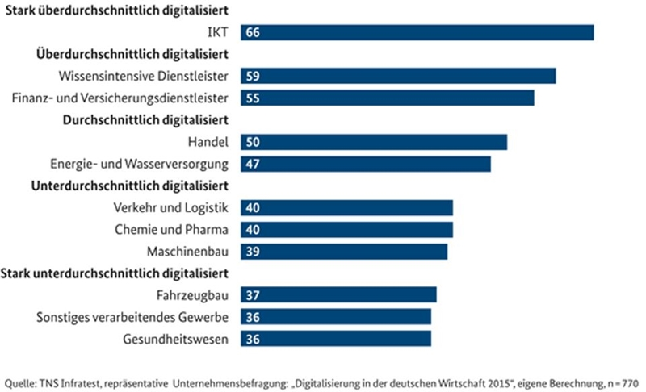

Name: _______________________ Klasse: _______ Punkte: ____

Schreibkompetenz – Offener Teil:
Aufgabe 22:
Der Zeitungsartikel, den Sie gelesen haben, behandelt das Thema Digitalisierung.

Begründen Sie Ihre Meinung zum Thema "Digitalisierung der Arbeitswelt" in einem Satz!

(2 Punkte: jeweils 1 Punkt auf Inhalt und Sprache)

Aufgabe 23:
Erklären Sie in einem Satz, warum Sie sich für Ihren Beruf entschieden haben!

(2 Punkte: jeweils 1 Punkt auf Inhalt und Sprache)

Aufgabe 24:
Formulieren Sie in einem Satz, was Sie von Ihrer Ausbildung erwarten!

(2 Punkte: jeweils 1 Punkt auf Inhalt und Sprache)

